**Приложение Reminders** для операционной системы iOS представляет собой эффективный механизм для структурирования задач и напоминаний, обладающий рядом функций, которые способствуют удобству пользователей. Возможности приложения включают создание списков дел, задание сроков выполнения, добавление фотографий, документов и местоположений, а также возможность совместного использования списков с другими пользователями.

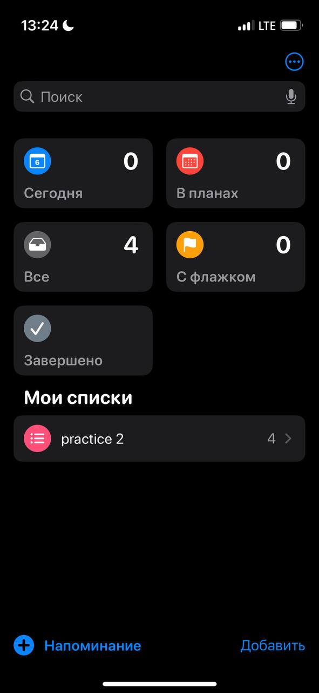 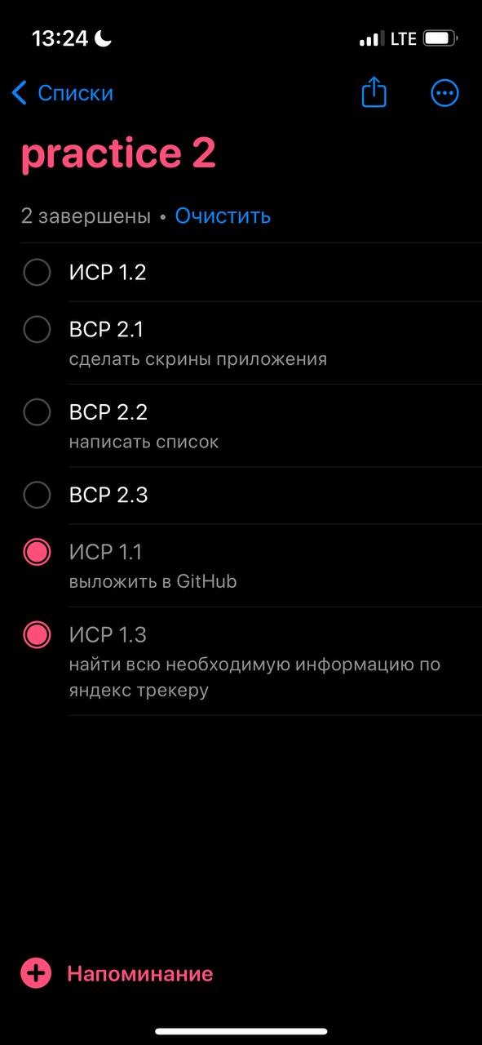 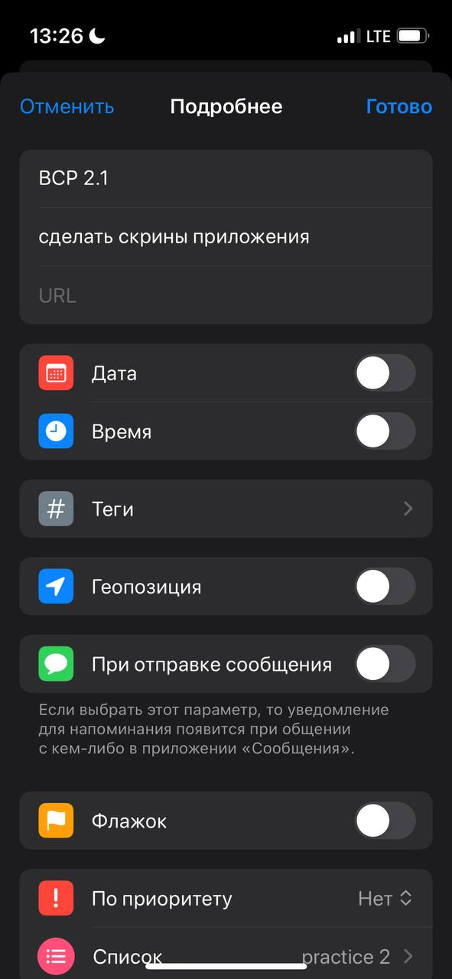

Среди ключевых функций приложения можно выделить возможность создания нескольких списков задач, установка напоминаний с точным указанием даты и времени, редактирование и отметку выполненных задач. Голосовой ввод также доступен для добавления задач.

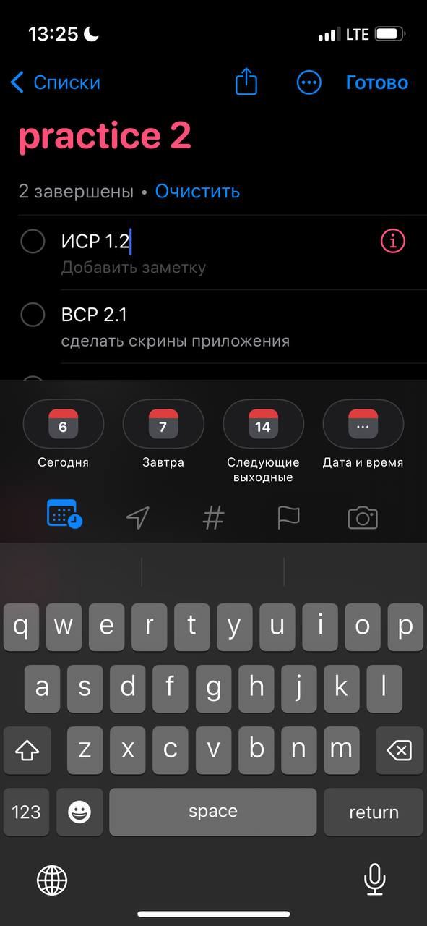 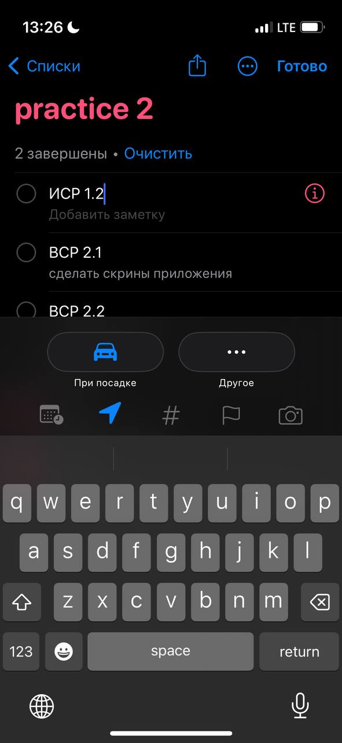 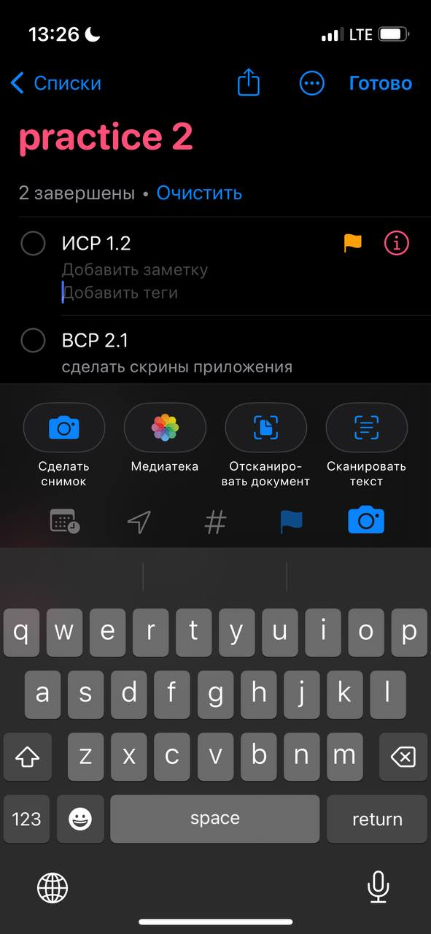

Дополнительно, приложение позволяет пользователю добавлять виджеты на рабочий стол или экран блокировки мобильного устройства для удобного доступа. Интеграция с другими приложениями Apple, включая Календарь, Siri и iCloud, обеспечивает синхронизацию задач и напоминаний между устройствами.

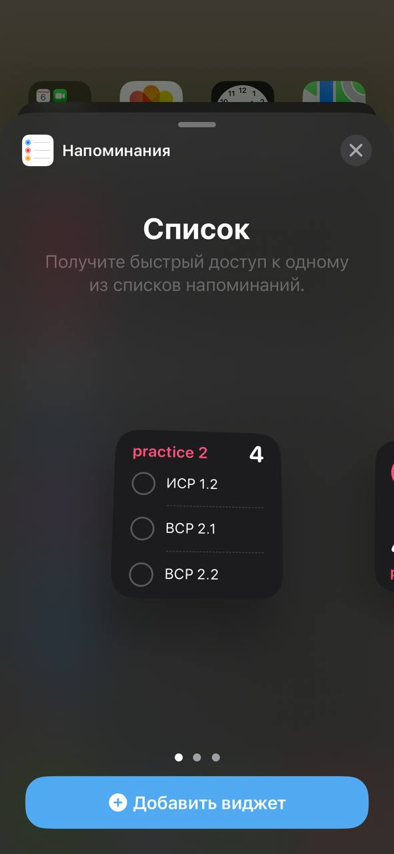 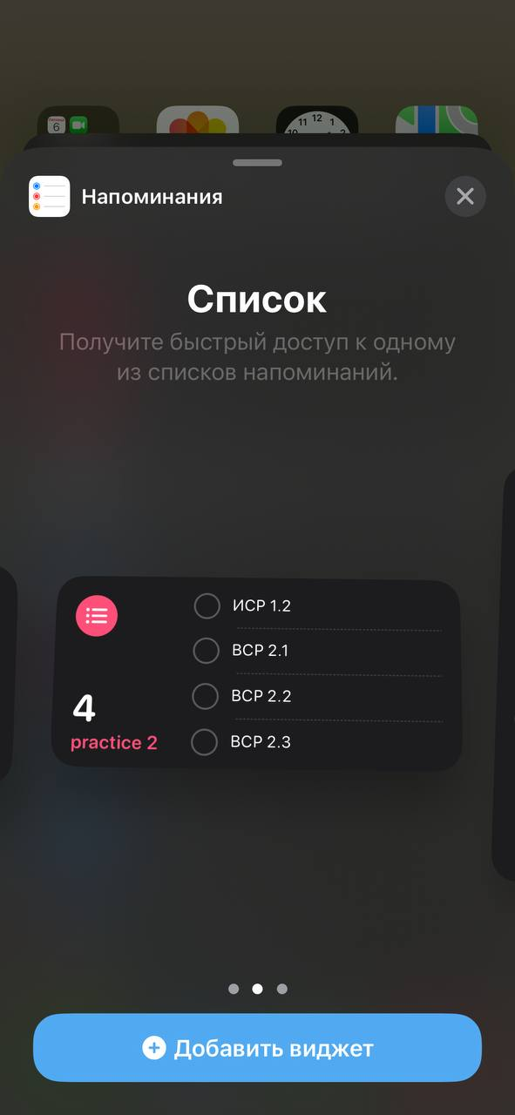 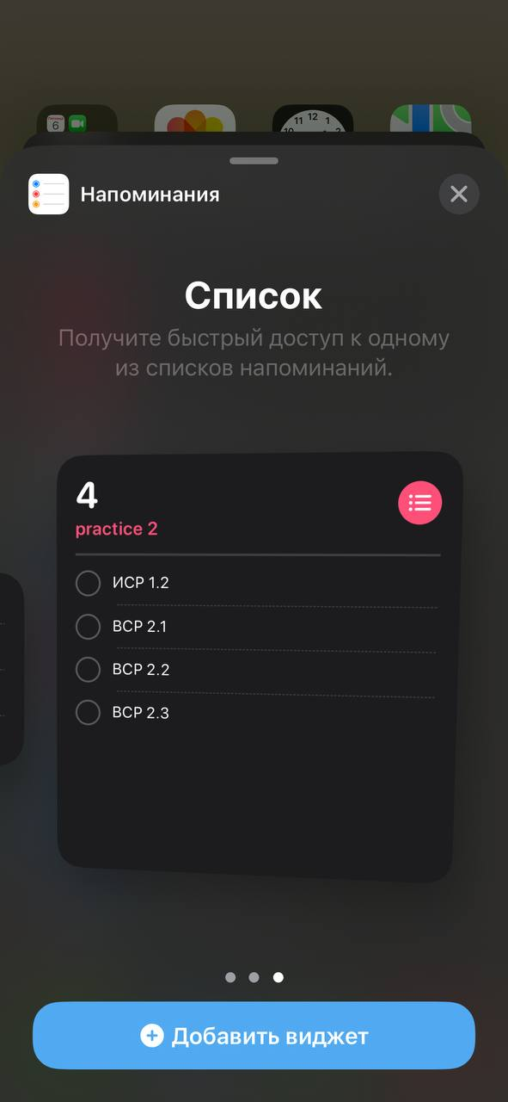

Среди недостатков приложения можно отметить отсутствие возможности создания подзадач, ограниченные настройки уведомлений.

Для использования Reminders на компьютере пользователи могут воспользоваться iCloud.com, где доступно управление задачами через браузер. Также возможно синхронизировать задачи с приложением Календарь на компьютере при помощи учетной записи Apple.

В целом, Reminders для iOS представляет собой удобное средство для организации задач и напоминаний, хотя имеет некоторые ограничения. Однако благодаря интеграции с другими сервисами Apple, приложение остается привлекательным для пользователей данной экосистемы.

Для организации работы над практическими заданиями, каждое задание было записано в виде отдельного пункта. По мере выполнения заданий, пункт можно было отмечать как завершенный. Если же задание требовало доработки или возникали вопросы, это можно было отметить в виде подпункта или дополнительного описания.